Кореличский районный центр гигиены и эпидемиологии

Есть множество заболеваний, которых можно избежать, если вовремя помыть руки. Это так
называемые «болезни грязных рук», к которым относятся: острые кишечные инфекции, дизентерия, гепатит А, брюшной тиф, а также некоторые глистные инвазии: энтеробиоз, аскаридоз.
Помните, что даже гриппом можно заразиться посредством немытых после контакта с больным гриппом рук. Вирус сохраняется на загрязненных руках несколько часов и его можно случайно занести на свои слизистые рта, глаз, носа.
Знайте, что возбудители кишечных заболеваний - микробы, вирусы и яйца глистов – могут длительное время сохраняться во внешней среде, на различных предметах в нашем окружении, дверных ручках, игрушках и главное – на руках.

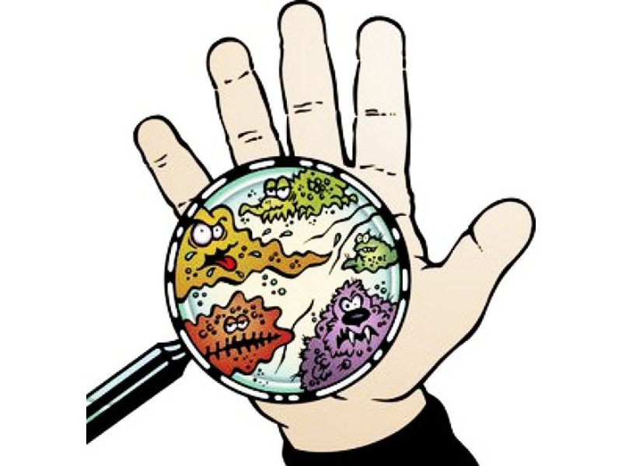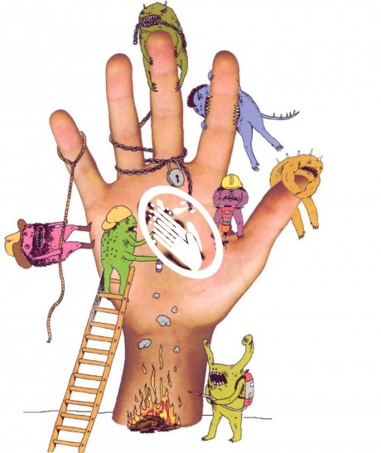

Вырабатывайте у себя привычку мыть руки перед едой, после посещения туалета, контакта с животными, деньгами, клавиатурой компьютера, прогулок, после кашля и чихания в свои ладони, а также перед и после приготовления пищи и немедленно после контакта с сырым мясом, птицей, рыбой: на руки могут попасть сальмонеллы, вызывающие тяжелые кишечные инфекции.




НЕКОТОРЫЕ НЕЗАМЫСЛОВАТЫЕ ПРАВИЛА МЫТЬЯ РУК
выполняя их, Вы всегда будете иметь чистые руки и здоровье
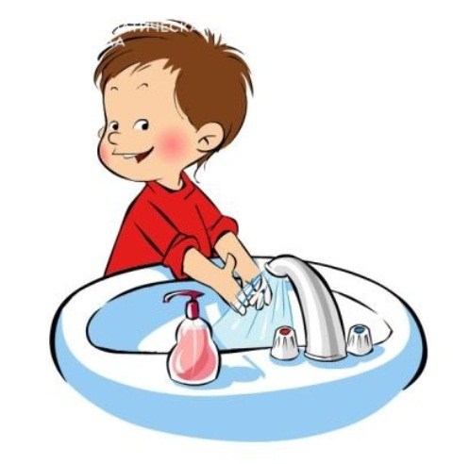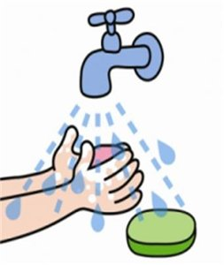

- Снимите с рук украшения, часы, кольца
- Закатывайте повыше рукава
- Смочите руки под струей воды и намыльте их мылом до пены
- энергично потрите их не менее 20-30 секунд все поверхности, включая тыльную сторону ладоней, запястья, между пальцами и под ногтями (можно воспользоваться щеткой для рук)
- Смойте большим количеством воды мыльную пену
- Прежде чем закрыть кран чистыми руками, оботрите его салфеткой или облейте его пригоршней воды
- Промокните руки чистым сухим или одноразовым полотенцем.

Прививайте этот навык ребенку с малолетства.
На микробы мытье рук с мылом действует губительно.
Простая привычка мытья рук поможет избежать инфекций «грязных рук».



